**1η φάση: Εισαγωγή**

Α) Το κύκλωμα που καλούνται να υλοποιήσουν οι μαθητές ώστε να ανακαλέσουν προηγούμενες γνώσεις για τη συνδεσμολογία κυκλωμάτων καθώς και τη σχηματική αναπαράσταση των στοιχείων του κυκλώματος.

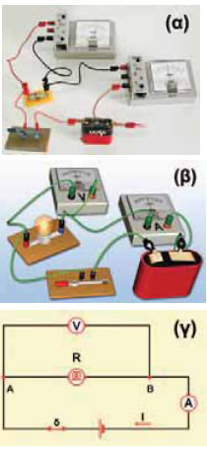

Β) Γνωριμία με το λογισμικό του Colorado PhET.

Επιλογή στοιχείων, δημιουργία κυκλώματος, μετρήσεις, πολλαπλές αναπαραστάσεις.

